
INFORME TÉCNICO DE FISCALIZACIÓN AMBIENTAL

BUSES YANGUAS SUCURSAL MIGUEL DE ATERO

DFZ-2020-3480-XIII-NE

 | Nombre | Firma
Aprobado | Claudia Pastore Herrera
Elaborado | Daniela Riquelme Zumaeta | 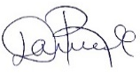  Daniela Riquelme Zumaeta  Fiscalizadora DFZ

OCTUBRE 2020

- IDENTIFICACIÓN DE LA UNIDAD FISCALIZABLE

Antecedentes Generales
Identificación de la Unidad Fiscalizable:
Buses Yanguas Sucursal Miguel de Atero
Región:  Metropolitana | Ubicación específica de la unidad fiscalizable:  Miguel de Atero 2459, Quinta Normal
Provincia:
Santiago
Comuna:
Quinta Normal
Titular de la unidad fiscalizable:  Transportes Rioja Ltda. | RUT o RUN:  77.124.610-9
Domicilio titular:  Compañía 4551, Quinta Normal  Santiago, Región Metropolitana | Correo electrónico:  jaime.yanguas@yanguas.cl
Teléfono:
------------------------------

- INSTRUMENTOS DE CARÁCTER AMBIENTAL FISCALIZADOS
Identificación de Instrumentos de Carácter Ambiental fiscalizados
N° | Tipo de instrumento | N°/  Descripción | Fecha | Comisión/ Institución | Nombre
1 | NE | 38 | 2011 | MMA | Establece Norma de Emisión de ruidos generados por fuentes que indica
- Revisión Documental
N° | Nombre del documento revisado | Fuente documento | Observaciones
1 | Carta del titular con fecha 01 de agosto de 2020, recibido por la Oficina de Partes con fecha 07 de agosto de 2020 | Entregado por el titular | Entregado en plazo
- HECHOS CONSTATADOS
Materia específica objeto de la fiscalización ambiental | Decreto Supremo N°38 de 2011 del Ministerio del Medio Ambiente, que establece Norma de Emisión de Ruidos Generados por Fuentes que Indica.
Exigencia asociada | Artículo 7. Los niveles de presión sonora corregidos que se obtengan de la emisión de una fuente emisora de ruido, medidos en el lugar donde se encuentre el receptor, no podrán exceder los valores de la Tabla N°1:  Artículo 9. Para zonas rurales se aplicará como nivel máximo permisible de presión sonora corregido (NPC), el menor valor entre:  - Nivel de ruido de fondo + 10 dB(A)  - NPC para Zona III de la Tabla 1
  Tabla N°1 Niveles Máximos Permisibles de Presión Sonora Corregidos (NPC) en dB(A)
  Zona | De 7 a 21 horas | De 21 a 7 horas
  Zona I | 55 | 45
  Zona II | 60 | 45
  Zona III | 65 | 50
  Zona IV | 70 | 70
Hechos constatados | Con fecha 11 de mayo de 2020 ingresa una denuncia, identificada con el ID 185-XIII-2020, en contra de los ruidos producidos por parte del lavado de buses de la unidad fiscalizable Buses Yanguas sucursal Miguel de Atero.  Luego, a través de la Resolución Exenta N°1297 con fecha 30 de julio de 2020 –notificada exitosamente el 06 de agosto de 2020– se le solicita al titular que identifique lo siguiente:  - Cronograma que incluya los horarios de entrada y salida de los buses,  - Horarios de funcionamiento del lavado de buses y cantidad de buses que ingresan,  - Cantidad y descripción detallada de las máquinas o dispositivos que se encuentran en su sucursal,  - Croquis que indique la ubicación de las máquinas o dispositivos, referenciando su ubicación espacial y calles aledañas y  - Medios verificadores que acrediten la implementación de medidas de control y acciones asociadas a la disminución del ruido producido por el ruido del lavado de buses.  De acuerdo a lo anterior, el titular dio respuesta en su carta sin número, con fecha 01 de agosto de 2020, recibida por la Oficina de Partes de esta Superintendencia con fecha 07 de agosto de 2020, en la cual indica lo siguiente:  - Se indica a continuación el programa de lavado diario de su sucursal:  Figura 1. Programa de lavado diario Buses Yanguas Miguel de Atero.  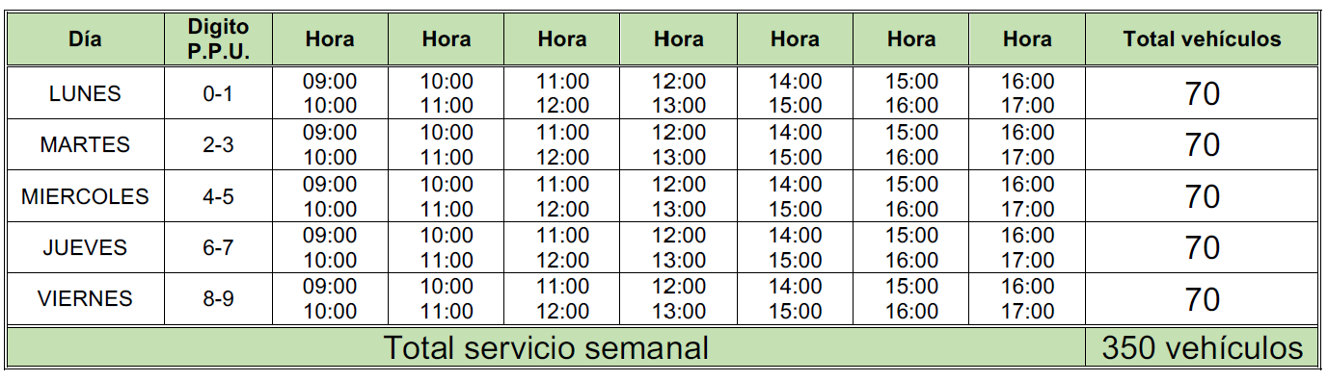  Excepcionalmente, se podrá agregar un dígito después de un día de lluvia.  - De acuerdo a los horarios de funcionamiento, se indica que estos son en horario diurno de acuerdo al Informe Sanitario N°201382785 de fecha 19 de marzo del 2020, de la SEREMI de Salud RM, de 09:00 a 19:00 horas, considerando el lavado de 10 vehículos por hora en dos horarios: mañana, de 09:00 a 13:00 horas, y de tarde, de 14:00 a 17:00 horas, el horario de colación de los trabajadores es de 13:00 a 14:00 horas, donde no funciona el lavado de vehículos.  - En relación a la cantidad y descripción de los dispositivos que se encuentran en su sucursal, se indican los siguientes (Figura 4):  Figura 2. Descripción equipos sucursal Miguel de Atero.  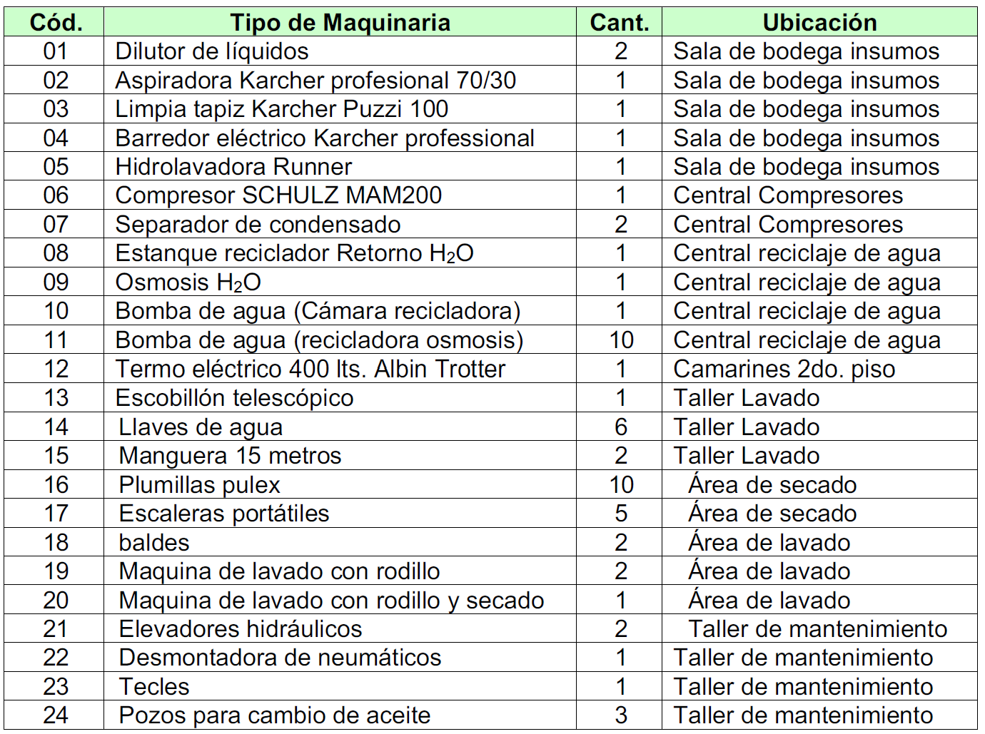  - Se adjunta un croquis de la ubicación de sus maquinarias (Figura 5).  - En cuanto a los medios verificadores que acrediten la implementación de medidas de control en el área de lavado de buses, se adjunta un informe técnico efectuado por la empresa SIRAMBIENTAL, la cual no constituye una Entidad Técnica de Fiscalización Ambiental autorizada en el alcance medición de ruido a través del D.S. N°38/11 MMA, por lo tanto, no es posible efectuar su análisis, no obstante se indican sus resultados de manera referencial a continuación (Figura 6):  Figura 3. Niveles de presión sonora medidos por la consultora ambiental SIRAMBIENTAL.  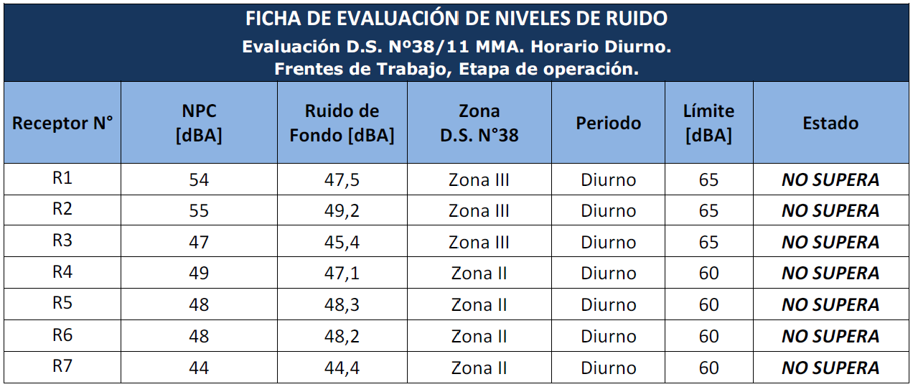  Posteriormente, dada la reiteración de la denuncia, con fecha 31 de agosto de 2020, siendo las 10:50 horas, fiscalizadoras de esta Superintendencia se presentaron en el domicilio del afectado, realizando exitosamente una (01) medición de nivel de presión sonora en periodo diurno, de acuerdo con el procedimiento indicado en la Norma de Emisión (D.S. N°38/11 MMA), el ruido medido correspondió a la operación del lavado de autos ubicado al final del predio de la unidad fiscalizable, detrás del deslinde del domicilio afectado. La información acerca de la metodología de medición se encuentra en las Fichas del Reporte Técnico (Anexo 4).  Con base a los límites que se deben cumplir para la Zona A del Plan Regulador vigente de la comuna de Quinta Normal, homologable a Zona II del D.S. N°38/11 MMA, donde se ubica el receptor N°1, se indica que no existe superación, no presentándose excedencia en periodo diurno.
Conclusiones | No existe superación del límite establecido por la normativa para Zona II en periodo diurno, no generándose una excedencia en la ubicación del Receptor N°1, por parte de la actividad que conforma la fuente de ruido identificada.

Registros
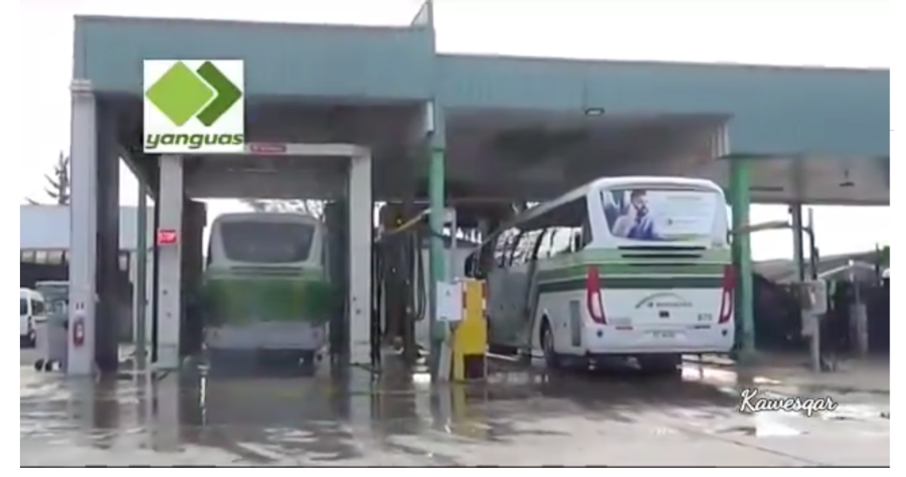 | 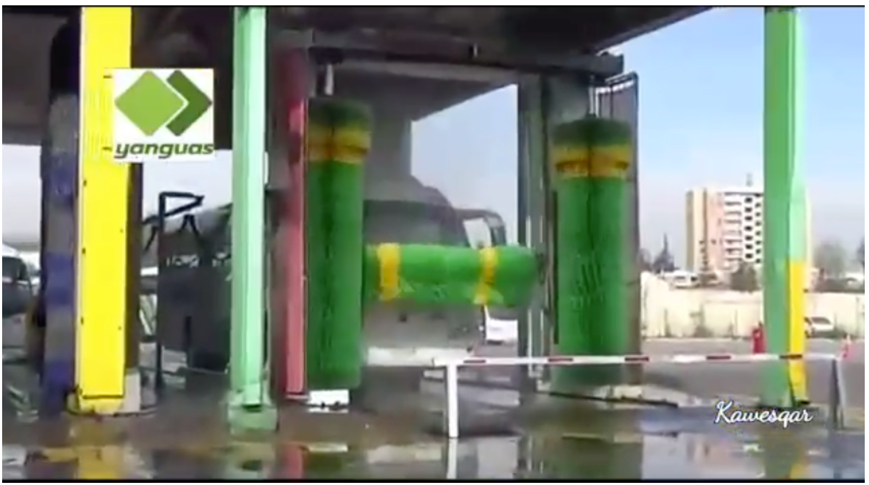
Figura 4. Fotografías del lavado de vehículos.

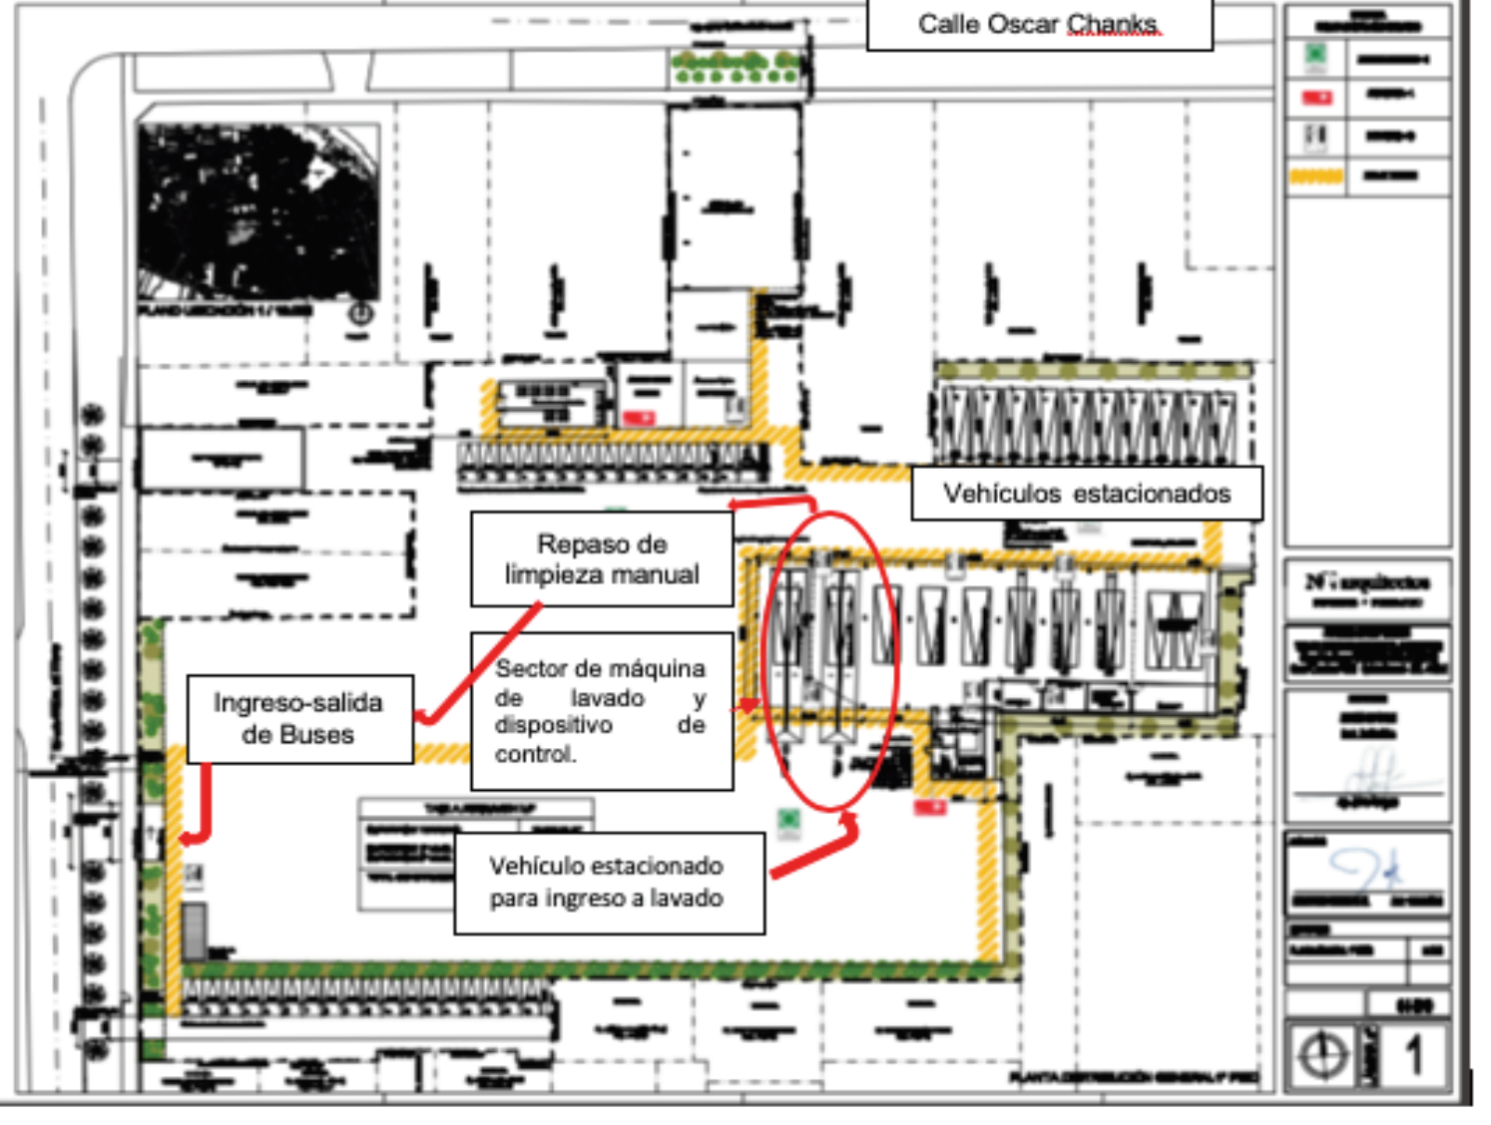
Figura 5. Croquis lavado de vehículos Miguel de Atero.

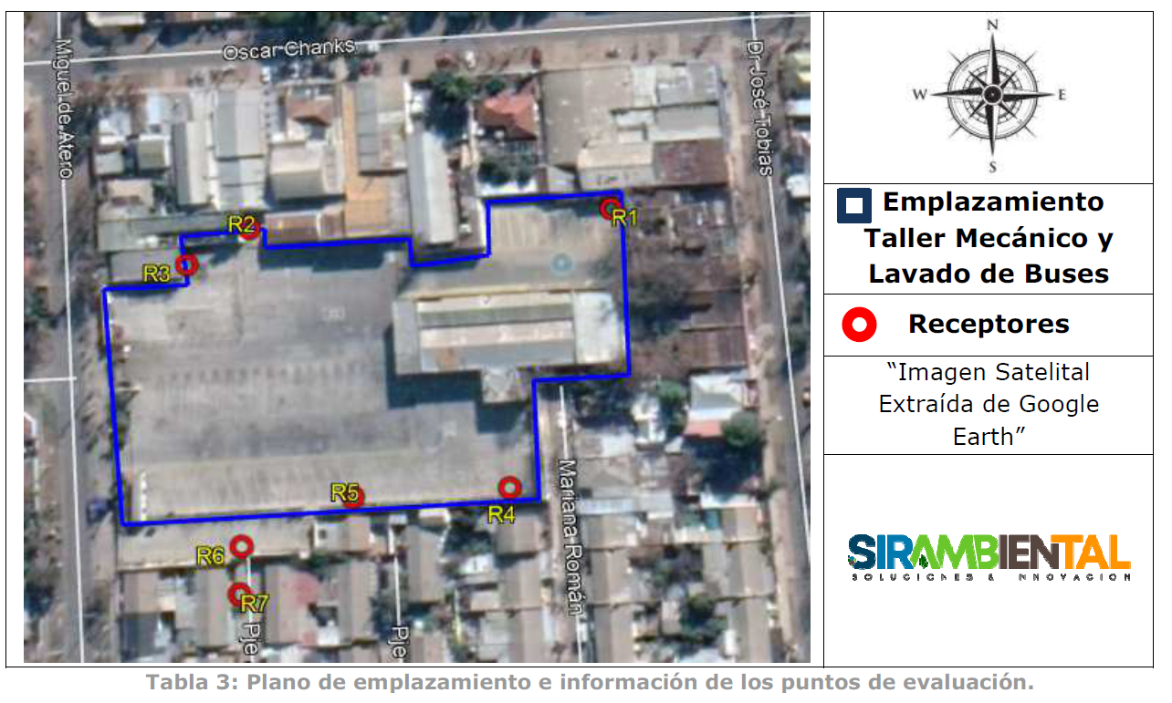
Figura 6. Emplazamiento receptores SIRAMBIENTAL.

- ANEXOS
N° Anexo | Nombre Anexo
1 | Res. Ex. N°1297 de 30 de julio de 2020, de la Superintendencia del Medio Ambiente
2 | Carta del titular con fecha 01 de agosto de 2020, recibido por la Oficina de Partes con fecha 07 de agosto de 2020
3 | Acta de Inspección de 31 de agosto de 2020
4 | Fichas de Reporte Técnico de 31 de agosto de 2020

